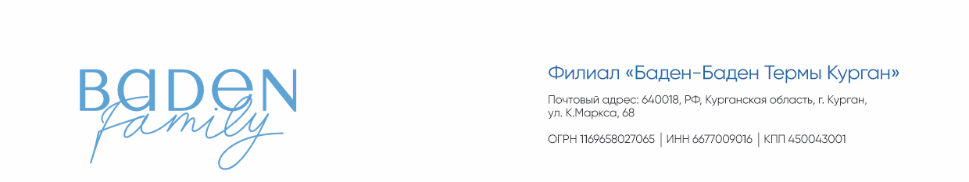

ПРАВИЛА ПОЛЬЗОВАНИЯ УСЛУГАМИ БАННОГО КОМПЛЕКСА
Термального курорта «БАДЕН-БАДЕН»

1. Общие требования к посетителям банного комплекса
1.1. Настоящие правила посещения обязательны к соблюдению всеми посетителями банного комплекса Термального курорта «БАДЕН-БАДЕН».
1.2. Пользуясь услугами банного комплекса, посетитель тем самым подтверждает, что он ознакомился с Правилами пользования и согласен их соблюдать.
1.3. Администрация рекомендует воздержаться от посещения сауны, людям с повышенной чувствительностью к высоким температурам, при высоком артериальном давлении, при плохом самочувствии, беременным женщинам, людям, страдающим острыми заболеваниями инфекционной и иной природы, заболеваниями сердечно-сосудистой системы, гипертензией, ишемической болезнью, а также имеющим медицинские противопоказания.
1.4. Ответственность за медицинские противопоказания к посещению банного комплекса и пользованию его услугами, гость несет самостоятельно. Для определения противопоказаний посетитель обязуется обраться к лечащему врачу.
1.4. Гости обязаны соблюдать чистоту и порядок в помещениях банного комплекса, оставлять мусор в специально отведенных для этого урнах.
1.5. При посещении банного комплекса, посетителю запрещено курить сигареты/электронные сигареты/кальяны, любую иную никотиносодержащую продукцию.
1.6. Посетителю запрещено посещать банный комплекс в состоянии опьянения (алкогольного, наркотического, токсического).
1.7. Гость, перед посещением бань, обязан принять душ и провести все необходимые гигиенические процедуры.
1.8. При посещении бань, саун гостям запрещается осуществлять прием пищи и напитков.
1.9. При нахождении в помещениях банного комплекса посетители обязаны использовать индивидуальное полотенце.
1.10. Строго запрещается выливать воду и другие вещества на печи банного комплекса. Запрещается приносить аэрозольные жидкости.
1.11. Не разрешается использовать банный комплекс в целях личной гигиены (бриться, стирать личные вещи, и т.д.). Не разрешается использовать помещения парных для сушки полотенец и личных вещей.
1.12. Лица, не достигшие 16 (шестнадцати) лет имеют право посещать банный комплекс в непосредственном сопровождении и под ответственность законного представителя.

2. Требования к посетителям групповых парений:
2.1. При процедуре парения запрещено пользоваться мочалками, банными и косметическими средствами.
2.2. Допускается пользование мочалками и косметическими средствами в душевых зонах.
2.3. Запрещается передвигаться по сауне во время группового парения;
2.4. Гости обязаны соблюдать тишину во время процедуры группового парения;
2.5. При ухудшении самочувствия гости обязуются незамедлительно покинуть зону сауны;
2.6. Вход в сауну после начала сеанса парения невозможен;
2.7. После окончания сеанса гостям необходимо принять душ;
2.8. На групповые парения допускаются дети и несовершеннолетние только в сопровождении родителей или иных законных представителей.

3. Хранение вещей:
3.1. Покидая территорию банного комплекса, посетитель обязуется убедиться, что его личные вещи не были забыты или оставлены.
3.2. Администрация не несет ответственности за оставленные личные вещи гостей.
3.3. Особо ценные вещи (украшения, часы, деньги) можно передать для хранения администратору.

4. Ответственность посетителей:
4.1. При посещении банного комплекса, посетитель обязуется уважительно относиться к обслуживающему персоналу и не мешать отдыху других посетителей.
4.2. Посетитель возмещает стоимость ущерба в случае утраты или повреждения имущества комплекса в соответствии с установленной стоимостью данного имущества (п.1 ст.1064 Гражданского кодекса РФ).
4.3 Администрация комплекса имеет право отказать в посещении банного комплекса, либо попросить удалиться с территории банного комплекса, посетителям:
- находящимся в алкогольном, наркотическом, токсическом опьянении (чрезмерное употребление алкоголя вредит Вашему здоровью);
- в психически неуравновешенном состоянии;
- внешний вид которых явно дает понять о несоблюдении правил личной гигиены;
- пронесшим на территорию банного комплекса алкогольные напитки;
- пронесшим на территорию банного комплекса любые виды оружия, взрывчатых, воспламеняющихся, отравляющих веществ, средств индивидуальной защиты (газовые баллончики, электрошокеры и др.);
- пронесшим на территорию банного комплекса колюще-режущие предметы, предметы из стекла и иные хрупкие предметы, дающие осколки
- в иных случаях, на усмотрение администрации комплекса, когда пользование услугами банного комплекса явно невозможно по вине посетителя.
4.4. При нарушении посетителем настоящих Правил, а также игнорировании им предупреждений и требований сотрудников комплекса, повлекшим получение травм, порчу, утерю личного имущества или прочие негативные последствия, администрация комплекса претензии посетителя не рассматривает.
4.5. При нарушении посетителем данных правил и вынужденном удалении его из комплекса стоимость услуг не компенсируется (в соответствии со статьей 32 закона РФ «О защите прав потребителей» и статьей 782 Гражданского кодекса РФ).
4.6. В целях организации безопасного пребывания посетителей Комплекса, Администрация оставляет за собой право изменять и дополнять настоящие правила. Новые Правила вступают в силу для посетителей с момента размещения последних на рецепции либо в сети интернет.

С правилами ознакомлен и согласен _________(_____________________________)
Дата:_________________________202_ год



